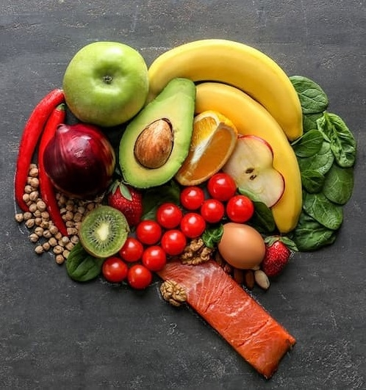
Сбалансированное и разнообразное питание — основа крепкого иммунитета
Иммунная система обеспечивает защиту организма. Организм имеет физические барьеры, мешающие проникновению патогенов (вирусов, бактерий и др.).
На восприимчивость организма к возбудителям инфекционной болезни может влиять как недостаточное, так и избыточное питание.
В свою очередь, инфекционный процесс способен приводить к снижению поступления важных нутриентов, что обусловлено снижением или избирательностью в еде, а также к нарушению переваривания и усвоения пищи.
При инфекционной болезни могут увеличиваться потери важных нутриентов, например, при диарее возникает недостаточность микро- и макронутриентов, что еще больше компрометирует иммунную систему.
Наш иммунитет, который всю зиму противостоял многочисленным инфекциям и испытывал дефицит некоторых витаминов, весной особенно ослаблен. Со сменой сезонов года может увеличиваться риск возникновения патологий, обостряются хронические заболевания, в том числе аллергия. При этом многие забывают, что с помощью простой диеты можно значительно снизить риски проявления болезни. Нужна диета без потенциальных аллергенов.
Существуют продукты питания, которые чаще других вызывают нежелательные кожные проявления, нарушения дыхания и расстройства пищеварения.
К таким продуктам относятся:
- многие пищевые добавки, которые присутствуют в полуфабрикатах, фастфуде, копченостях, консервах, колбасах, готовых соусах, чипсах и прочей еде для быстрых перекусов;
- кондитерские изделия и сладости с высоким содержанием рафинированных углеводов;
- молоко;
- зерна с клейковиной, крупы и хлебобулочные изделия из них;
- продукты пчеловодства и т.п.
Исключив их из диеты весной, вы сможете максимально снизить риск сезонных обострений поллиноза, контактного дерматита, солнечной экземы.
Что включить в рацион питания весной?
Существуют продукты, которые безопасны при аллергии и полезны для иммунной системы. Они улучшают состояние кишечной микрофлоры, выравнивая баланс полезных и условно-патогенных микроорганизмов. Включайте такие продукты в ежедневное меню, чтобы защититься от весенних обострений.
Ешьте яблоки. Яблоки содержат природный флавоноид с противовоспалительными и антигистаминным свойствами.
Включите в рацион жирную рыбу. Лосось, тунец, сельдь, скумбрия, сардины являются жирными видами рыбы с высоким содержанием омега-3. Эти полиненасыщенные жирные кислоты - еще один важный ингредиент, который помогает снизить симптомы аллергии. Омега-3 играют ключевую роль в устранении воспаления, управлении иммунным ответом. Всего 2-3 порции в неделю любой жирной рыбы помогут разнообразить диету и предотвратить обострение.
Известно, что здоровое, сбалансированное питание включает множество нутриентов, имеющих важное значение в поддержании эффективности иммунной системы.
Учитывая высокую потребность иммунной системы в макро- и микронутриентах, недостаточность питания может оказывать выраженное влияние на способность иммунной системы противостоять возбудителям или усугублять тяжесть течения инфекционной болезни.

Статья подготовлена на основе материалов из сети интернет.
Филиал ФБУЗ «ЦГиЭКО» в г. Мариинске

